




“Les Avant-Premières” 2013 - Semana de cine francés en Buenos Aires
En Buenos Aires, un fiel público, amante del cine francés, se encuentra expectante por la realización de la nueva edición de Les Avant-Premières que tendrá lugar en Cinemark Palermo, del 21 al 27 de marzo de 2013.


Para la edición 2013, contamos con el apoyo de la Embajada de Francia en Argentina y de empresas que se identifican con el cine francés y buscan un lugar cerca de su promoción.
Al realizar el ciclo en una sala moderna y bien ubicada como Cinemark Palermo, y ofrecer una programación amplia y de gran calidad, esperamos en esta 5º edición aumentar el caudal de gente que asista al cine, así como ampliar el público hacia otros sectores que tradicionalmente no se acercan al cine francés.
Como siempre, haremos el lanzamiento del ciclo con un cocktail en la Embajada de Francia, con la presencia del Embajador, Jean-Pierre Asvazadourian, así como invitados especiales de Francia y figuras destacadas del ámbito del cine local.
Les Avant-Premières tendrá una programación variada que incluirá títulos de destacados directores franceses, así como films de directores jóvenes y exponentes del nuevo cine francés, para ofrecer al público una selección especial de las últimas producciones.
La programación incluye los films “Dans la maison” de François Ozon, “El fuego de las mujeres” de Laurent Cantet, “Metal y Hueso” de Jacques Audiard, “Algunos días en primavera” de Stéphane Brizé, “El amor dura tres años” de Frédéric Beigbeder, “Renoir” de Gilles Bourdos, “Du vent dans mes mollets” de Carine Tardieu, “Mariage à Mendoza” de Edouard Deluc, “Tu amor, mi perdición” de Louis-Do De Lencquesaing, “La vie d’une autre” de Sylvie Testud, “Vous n’avez encore rien vu” de Alain Resnais, “Augustine” de Alice Winocour, “La strategie de la pousette” de Clément Michel, y un homenaje a Henri-Georges Clouzot con “Les diaboliques” (1954).
Les Avant-Premières será comunicado a través de una campaña que incluirá: pauta en medios radiales y gráficos, avisos en sitios web del sector, distribución de postales promocionales y acciones con periodistas y críticos de cine. Con esto esperamos lograr un alto impacto en la prensa especializada, que ya considera el ciclo Les Avant-Premières como una cita impostergable en la agenda cultural porteña.
Además, se imprimirán catálogos y programas de mano para entregar en el cine, con información sobre cada película de la programación, que también se podrá obtener a través de nuestra página web, www.cine-frances.com.
A su vez, se hará hincapié en la promoción del ciclo a través de las redes sociales como Facebook y Twitter, donde los seguidores están atentos a la programación y pueden seguir minuto a minuto el transcurso de la semana.

www.cine-frances.com

Programación - Les Avant-Premières 2013
Dans la maison
Actores: Fabrice Luchini, Kristin Scott Thomas, Emmanuelle Seigner, Denis Menochet.
Director: François Ozon
Año: 2012
Duración: 105’
Título Original: Dans la maison
Sinopsis: El profesor Germain se siente abrumado por la falta de interés de sus alumnos en su clase de literatura. Sin embargo, uno de sus alumnos, tímido y reservado, demuestra tener un sentido agudo de la observación, por lo que el profesor decide incentivarlo a escribir una novela. Con esta excusa, el alumno se involucrará en la familia de su profesor y la de un compañero de clase, haciendo que la realidad y la ficción se entremezclan hasta confundirse.
Premios: Lumière Awards: Actor Revelación Ernst Umhauer / Cesar 2012: Nominada Mejor película, Mejor Director, Mejor Actor, Mejor Actor Revelación, Mejor Guión Adaptado / BFI London Film Festival: Selección Competencia Oficial.

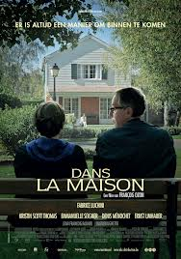

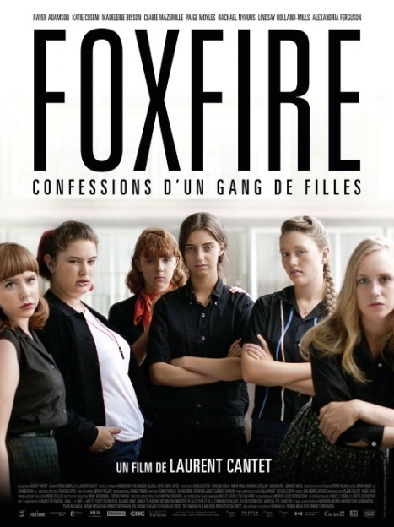
El fuego de las mujeres
Actores: Raven Adamson, Katie Coseni, Madeleine Bisson,
Director: Laurent Cantet
Año: 2012
Duración: 143’
Título Original: Foxfire: Confessions of a Girl Gang
Sinopsis: Corre el año 1953 en un barrio de clase trabajadora del estado de Nueva York. En medio de la violenta cultura de posguerra dominada por hombres, un grupo de chicas se cansa de ser humilladas y discriminadas por ser pobres y por ser mujeres, y se unen para formar Foxfire, una sociedad secreta femenina. El grupo se propondrá un sueño imposible: vivir según sus reglas y sus leyes, pase lo que pase. Pero el precio que deberán pagar será muy alto.
Premios: Festival de San Sebastián 2012: Mejor actriz Katie Coseni / Festival de San Sebastián 2012: 3 nominaciones.

Algunos días en primavera
Actores: Vincent Lindon, Hélène Vincent, Emmanuelle Seigner
Director: Stéphane Brizé
Año: 2012
Duración: 108’
Título Original: Quelques Heures de Printemps
Sinopsis: Tras cumplir una condena por tráfico de drogas, Alain vuelve temporalmente a vivir con su madre, y esta convivencia forzada hace resurgir la violencia de su relación pasada. Alain intenta reconstruir su vida, buscando trabajo e iniciando un romance con una mujer divorciada. Sin embargo, al poco tiempo se enterará de que su madre es una enferma terminal. Durante los últimos meses de vida de ella, ¿podrán finalmente conectarse el uno con el otro?
Premios: César 2012: 5 nominaciones: Mejor director, mejor actriz, mejor actor, mejor guión original.
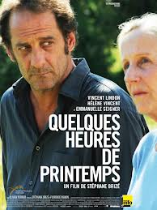

Metal y hueso
Actores: Marion Cotillard, Mathias Schoenaerts, Armand Verdure
Director: Jacques Audiard
Año: 2012
Duración: 120’
Título Original: De Rouille et D’os
Sinopsis: Inesperadamente, Alí tiene que hacerse cargo de su hijo Sam, un niño de cinco años al que apenas conoce. Como no tiene casa, ni dinero, ni amigos, se refugia en Antibes, en casa de su hermana. Tras un incidente, conoce a Stéphanie, una domadora de orcas con quien inicia una relación que se hará más profunda después de que Stéphanie sufra un horrible accidente.
Premios: César 2012: 4 premios, incluyendo mejor guion adaptado y 9 nominaciones / 2 nominaciones a Globos de Oro 2012: Mejor película extranjera y mejor actriz / Festival de Cannes 2012 : Sección oficial de largometrajes / 2 nominaciones Critics Choice Awards 2012 / 2 nominaciones Premios BAFTA incluyendo mejor actriz / Independent Spirit Awards 2012: Nominada a Mejor película extranjera / Premios Goya 2012: Nominada a Mejor película europea

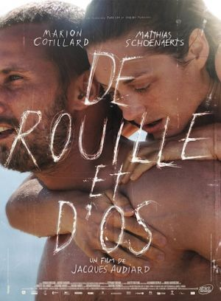

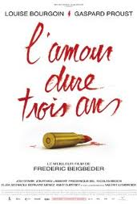
El amor dura tres años
Actores: Gaspard Proust, Louise Bourgoin, Joey Starr
Director: Frédéric Beigbeder
Año: 2012
Duración: 94’
Título Original: L’amour dure trois ans
Sinopsis: Tras atravesar un divorcio, Marc Marronnier, un columnista literario, canaliza su resentimiento en un best-seller inesperado, "El amor dura tres años", una novela autobiográfica de tendencias misóginas publicada bajo un seudónimo. En el funeral de su abuela, Marc conoce a Alice, la mujer de su primo, quien piensa que el libro es juvenil y trillado. Marc luchará por ocultarle la verdad a Alice y convencerla de ser más que amigos, pero al mismo tiempo deberá ir en contra de los prejuicios plasmados por él mismo en su libro.

Renoir
Actores: Michel Bouquet, Christa Theret, Vincent Rottiers
Director: Gilles Bourdos
Año: 2012
Duración: 110’
Título Original: Renoir
Sinopsis: La Costa Azul, 1915. El gran pintor Auguste Renoir, en el ocaso de su vida, está atormentado por la pérdida de su esposa, los dolores artríticos y la noticia de que su hijo ha sido herido en la guerra. Todo cambia cuando entra a su vida la joven y radiante Andrée, quien se convertrá en su última modelo. Es entonces que regresa a casa su hijo Jean, quien también quedará obnubilado por esta mujer, a pesar de que su padre se oponga a este romance.
Premios: Cannes 2012: Un Certain Regard. Vancouver International Film Festival: Special Presentation.
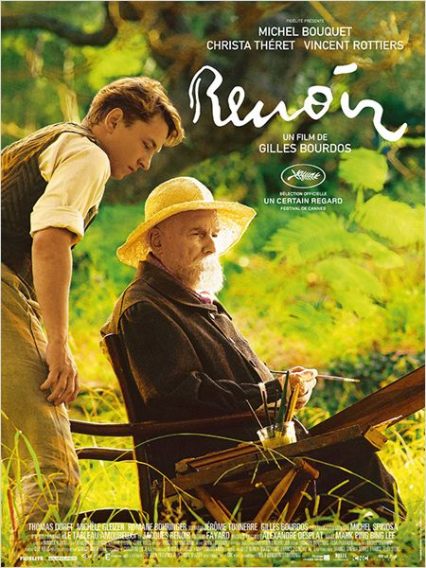

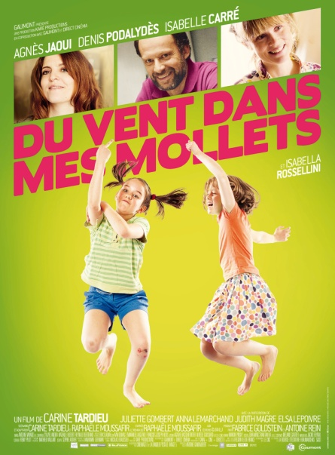
Du vent dans mes mollets
Actores: Agnès Jaoui, Denis Podalydès, Isabelle Carré
Director: Carine Tardieu
Año: 2012
Duración: 89’
Título Original: Du vent dans mes mollets
Sinopsis: A los nueve años, Rachel es una niña tímida sofocada por el amor de un padre cínico y una madre sensual y posesiva. Al comenzar la escuela, Rachel se encuentra con Valérie, una niña intrépida y sin miedo que ejerce una fuerte influencia en la manera de comportarse de Rachel. Esta amistad entre ellas también llevará a los padres de ambas a acercarse, generando vínculos de amistad y algo más…
Mariage à Mendoza
Actores: Nicolas Duvauchelle, Benjamin Biolay, Philippe Rebbot
Director: Edouard Deluc
Año: 2012
Duración: 94’
Título Original: Mariage à Mendoza
Sinopsis: Dos hermanos franceses viajan a Argentina al casamiento de un primo que vive en Mendoza. Marcus, el mayor, espera que el viaje levante los ánimos de su hermano Antoine, cuya mujer acaba de abandonarlo. Pero desde el momento en que aterrizan en Buenos Aires, las cosas empiezan a salir al revés de lo que planearon, y la travesía hasta Mendoza se convierte en una divertida odisea donde también saldrán a la luz secretos que cada uno esconde hace tiempo.
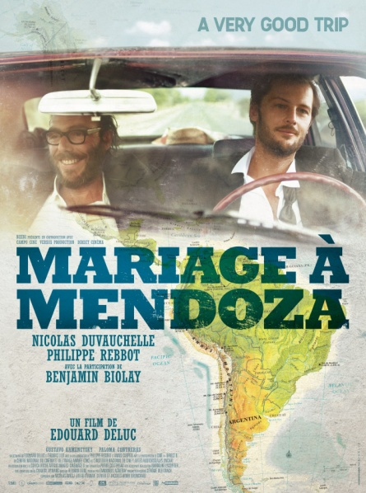
Tu amor, mi perdición
Actores: Louise Valentina Cervi, Louis-Do De Lencquesaing, Alice De Lencquesaing, Xavier Beauvois.
Director: Louis-Do De Lencquesaing
Año: 2012
Duración: 95’
Título Original: Au Galop
Sinopsis: Ada se siente realizada y conforme con la vida que tiene, o al menos eso cree. Es feliz con su pareja, con quien tiene un hijo, y planean casarse. Pero cuando conoce a Paul, un escritor que vive solo con su hija y está a punto de perder a su padre, su vida dará un giro inesperado y todo se volverá intenso y complicado.
Premios: Semana Internacional de la Crítica Cannes Film Festival 2012 Nominación Premio César: Mejor Actriz Revelación.
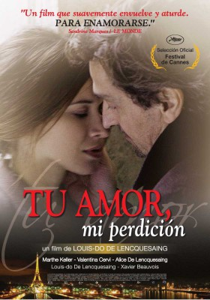

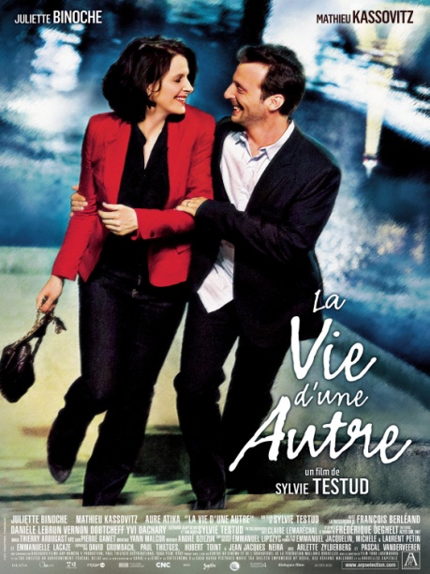
La vie d’une autre
Actores: Juliette Binoche, Mathieu Kassovitz, Aure Atika
Director: Sylvie Testud
Año: 2012
Duración: 97 min
Título Original: La vie d’une autre
Sinopsis: El día en que cumple 30 años, Marie conoce a Paul, de quien se enamora en seguida. Pero al día siguiente despierta y se da cuenta de que han pasado diez años de su vida: tiene 40 años, es madre un chico y su matrimonio con Paul pende de un hilo. Con dolor, Marie deberá enfrentar los errores que cometió en la última década para rehacer su vida e intentar salvar su matrimonio.
Premios: Festival Internacional de Cine de Estocolmo 2012: Nominación Sylvie Testud

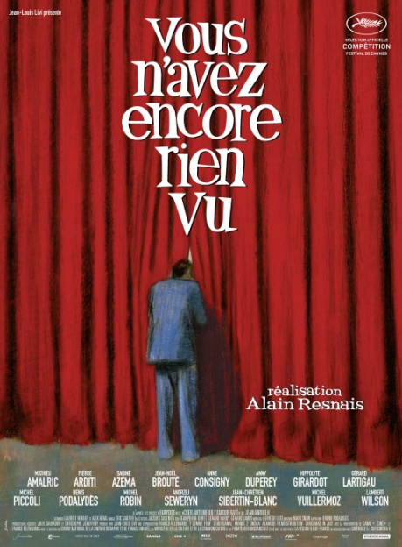
Vous n’avez encore rien vu
Actores: Mathieu Amalric, Pierre Arditi and Sabine Azéma
Director: Alain Resnais
Año: 2012
Duración: 115’
Título Original: Vous n’avez encore rien vu
Sinopsis: Tras la muerte del célebre dramaturgo Antoine d’Anthac, un grupo de actores que interpretaron su obra "Eurídice" son convocados para cumplir un extraño pedido del difunto: deberán reunirse para ver una grabación de la misma obra realizada por una compañía joven. El amor, la vida, la muerte y otros temas trascendentales comenzarán a invadirlos y sus reacciones los sorprenderán…
Premios: Cannes 2012: 8 nominaciones incluyendo Palma de Oro, Grand Prix y Premio del Jurado.

Augustine
Actores: Soko, Vincent Lindon, Chiara Mastroianni, Olivier Rabourdin, Roxane Duran
Director: Alice Winocour
Año: 2012
Duración: 101’
Título Original: Augustine
Sinopsis: París, invierno de 1885. En el hospital de la Pitié Salpêtrière el profesor Charcot estudia una misteriosa enfermedad que aqueja solamente a mujeres: la histeria. Agustine, una joven de 19 años, se convierte en su conejito de indias preferido, la estrella de sus demostraciones de hipnosis, y lentamente pasará de ser su objeto de estudio a su objeto del deseo.
Premios: Festival Internacional de Toronto 2012: 2 nominaciones / César 2012: 2 Nominaciones / Cannes 2012: Nominación Cámara de oro / Festival Internacional de Mar del Plata 2012: Ganadora mejor actriz Soko y nominada mejor película.

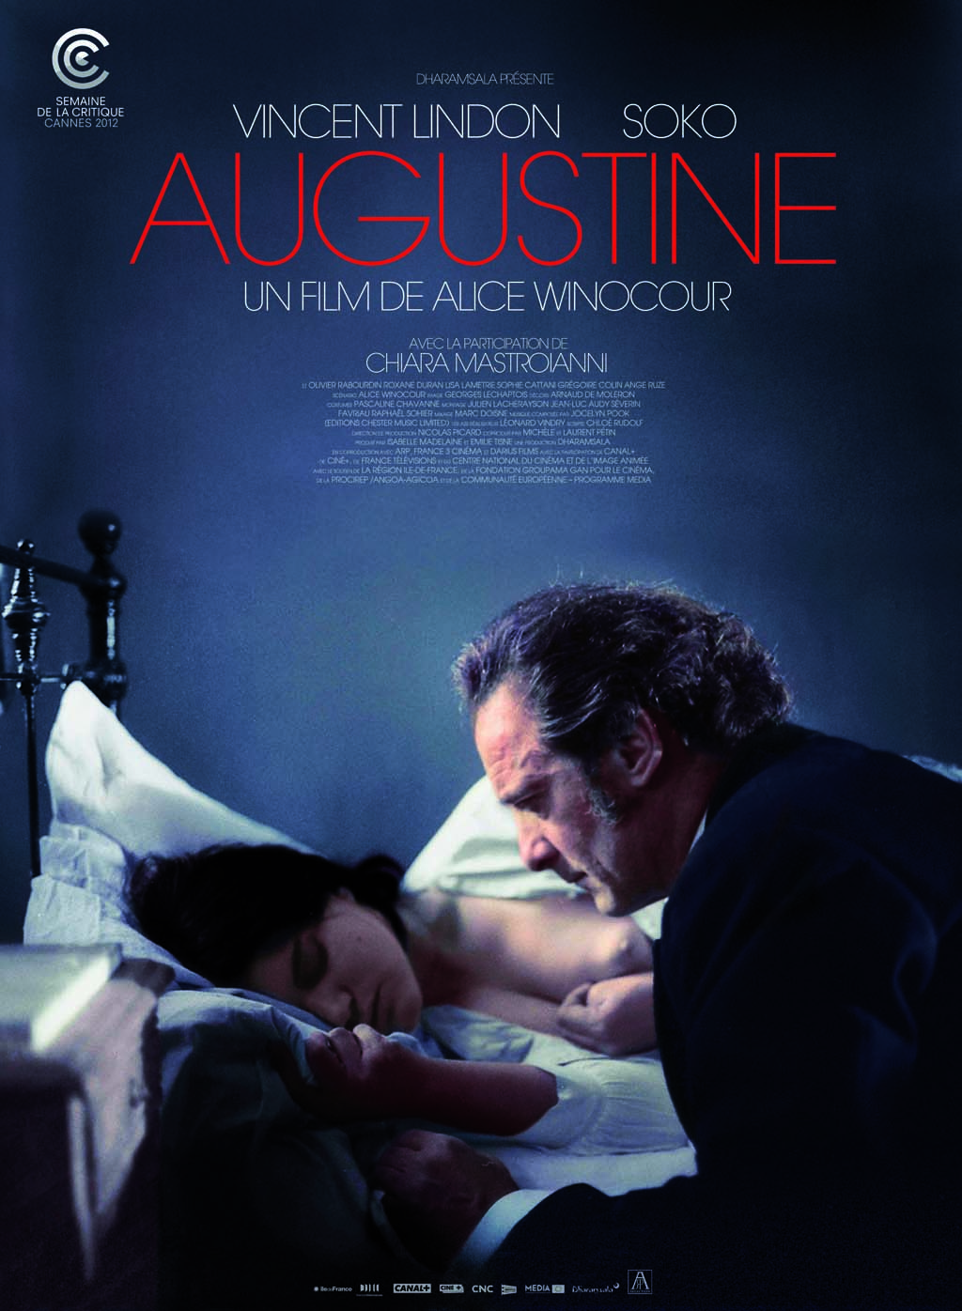

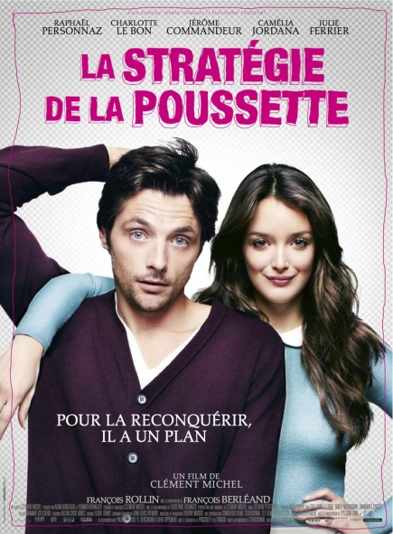
La stratégie de la poussette
Actores: Raphaël Personnaz, Charlotte Le Bon, Jérôme Commandeur.
Director: Clément Michel
Año: 2012
Duración: 90’
Título Original: La stratégie de la poussette
Sinopsis: Thomas y Marie se aman, pero un día Marie se harta de esperar a que Thomas se comprometa de verdad y pone un fin a la relación. Un año más tarde, Thomas sigue enamorado de ella, pensando cómo reconquistarla. Es entonces que una circunstancia particular lo deja a cargo de un bebé, y decide utilizarlo para recuperar al amor de su vida.

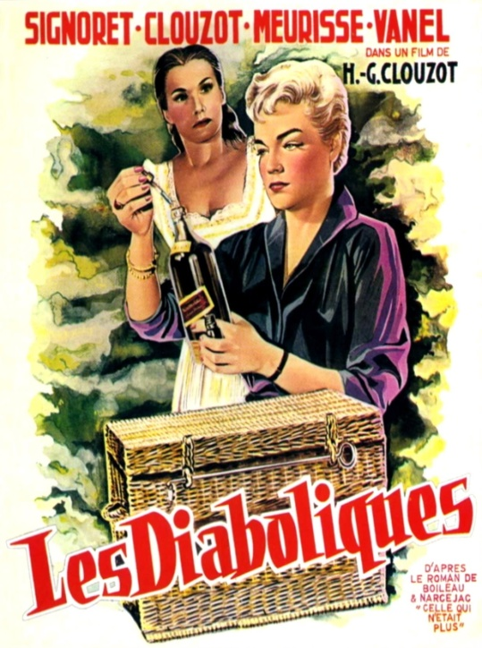
Les diaboliques
Actores: Simone Signoret, Véra Clouzot, Paul Meurisse
Director: Henri-Georges Clouzot
Año: 1954
Duración: 116’
Título Original: Les diaboliques
Sinopsis: En una institución destinada a la educación de niños, Christina y Nicole, esposa y amante del director del internado, se unen con el objetivo de asesinarlo. Para su sorpresa, unos días después del asesinato, el cuerpo desaparece y extraños sucesos comienzan a atormentar a las dos mujeres.
Premios: New York Film Critics Circle Awards: Mejor Película Extranjera (1955) / Louis Delluc Prize (1954)

Antecedentes Green Tara
Green Tara es una productora de contenidos culturales que tiene como principal objetivo la promoción y difusión de la cultura en todas sus expresiones a través de experiencias innovadoras. Está dirigida por Alejandra Cordes, Licenciada en Comunicación con especialización en estudios culturales por la Universidad de San Andrés, quien obtuvo una beca de intercambio en la Universidad de Bologna, Italia.
El equipo de trabajo de Green Tara está conformado por jóvenes profesionales de diferentes áreas (comunicación, sociología, diseño gráfico, cine y producción audiovisual), lo que nos permite un abordaje interdisciplinario de los proyectos y una mayor integración de todos los aspectos que intervienen en la cultura.
Green Tara produce y dirige íntegramente Green Film Fest, cultura en armonía con el planeta, el Festival Internacional de Cine Ambiental que ya tuvo tres ediciones en Buenos Aires (2010, 2011 y 2012), otras en José Ignacio (Uruguay), Meliquina (Neuquén), El Calafate (Santa Cruz) y Mendoza capital. Además, desde 2011 se organiza en el marco de dicho festival el Semillero Green Film Fest, 1° Concurso Nacional de Cortometrajes de Temática Ambiental.
Green Tara produjo el lanzamiento simultáneo en todo el mundo de la película Home, la Tierra vista desde el cielo, de Yann Arthus- Bertrand, con una increíble repercusión en la prensa y una gran cantidad de público en la plaza de la flor.
Junto a Grupo Siete Contenidos también produjo Influencias, premio argentino a la innovación, que publica el resultado de los desarrollos locales contemporáneos más innovadores en diseño e internet y que ha tenido dos ediciones, en 2009 y 2010.


www.greentaraproducciones.com
Info@greentaraproducciones.com

